Непосредственная образовательная деятельность по математике в подготовительной к школе группе «Сложение»
Тема недели: Насекомые
Задачи:
- Познакомить детей с понятием «сложение»;
- Учить находить истории, в которых можно выполнить сложение;
- Дать детям представление, что не все можно сложить;
- Закрепить умения детей решать примеры на сложение;
- Повторить знание месяцев года;
- Закрепить умение соотносить количество с цифрой;
- Развивать внимание, память, воображение, мелкую моторику рук, фонематический слух;
- Воспитывать умение договариваться при работе в парах.
Материал:
Тетрадь, простой и цветные карандаши, карточка с заданиями, счетные палочки, мяч.
Ход занятия:
- Ребята, скажите, что мы с вами узнали на прошлом занятии? (Ответы детей). Правильно, мы с вами говорили о порядке, что цифры, месяца, дни недели находятся в определенном порядке. Давайте вспомним месяца по порядку. (Дети передают мяч по кругу, называя месяца).
- Сегодня мы с вами поговорим о сложении. Что такое сложение? (Ответы детей). Я сейчас буду вам рассказывать разные истории, а вы определите, происходит там сложение или нет.
1. «Мама принесла полкилограмма конфет и папа – килограмм. Все конфеты сложили в вазу и поставили на стол». (Ответы детей).
2. «На бревнышке грелись пять котят, два из них свернулись клубком». (Ответы детей).
3. «Витя посмотрел два мультика утром, потом еще два вечером». (Ответы детей).
4. «Мама купила два литра молока, принесла и вылила их в кастрюлю». (Ответы детей).
5. «Петя нашел длинную блестящую проволоку и скрутил ее в моток». (Ответы детей).
6. «В аквариуме живут две рыбки. На день рождения вам дарят еще пять». (Ответы детей).
- Молодцы, а сейчас послушайте стихотворение Яниса Балтвилкса «Сложение».
- Если одну черничину сложить еще с одной?
- Получим две черничины, - ответит вам любой.
- А если две черничины сложить с одной смородинкой?
- Получим три сморочерны, три очень черных ягоды, - ответит вам любой.
- А если к трем сорочернам прибавить чей – то рот?
- Получится четыре… нет, три… нет, две… нет, дальше сложенье не идет!
- Ребята, скажите, почему же сложение не идет? (Ответы детей). Посмотрите на карточки и скажите, а здесь есть сложение?

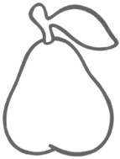
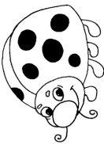
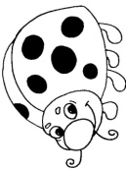
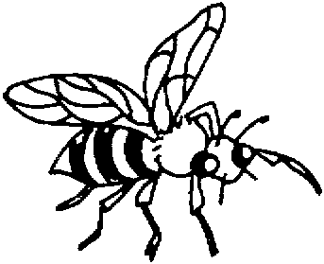
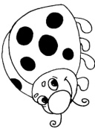

- Ребята, садитесь за столы, откройте тетради, найдите пример 5+3. Нарисуйте картинку и придумайте историю к данному примеру. Расскажите, кто, что нарисовал. (Ответы детей).
- Посмотрите, ребята, жуки потеряли свои домики, помогите им, проведите дорожки к домикам.

7
5
6
4
2+3
3+3
2+5
2+2

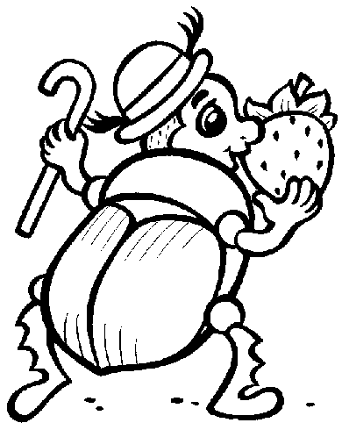

- Молодцы, все справились с заданием, выходите на коврик. Скажите, паук – это насекомое или нет? (Ответы детей). Нет, паук не насекомое, он относится к классу паукообразных. Сейчас мы будем делать пальчиковую гимнастику. На первые две строчки соединяем по очереди пальцы на обеих руках с большими пальцами. Когда услышите названия насекомых, сжимайте пальцы в кулачок и разжимайте, если услышите ошибку, подпрыгните.
Стрекозы и бабочки, всем нам знакомые, -
Это известные насекомые.
Относятся к ним еще пчелы, жуки
И мухи, и осы, и все пауки.
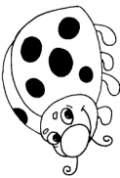
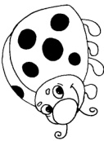
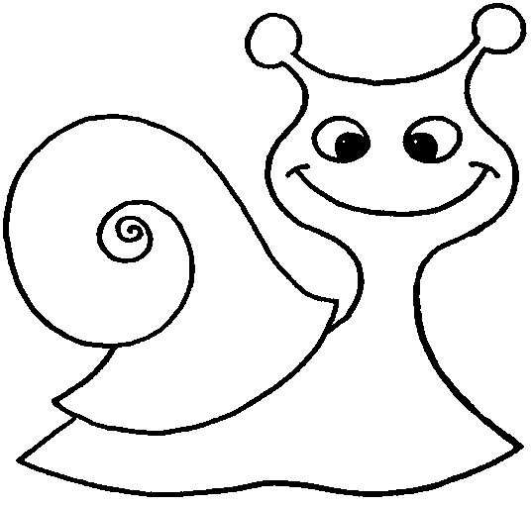
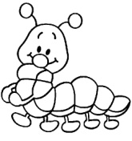
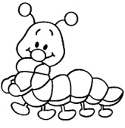
- В магазине игрушек продаются насекомые. Скажите, сколько стоит божья коровка? (Ответы детей).
?
=
+
=6
2+
+4=5

- Правильно, божья коровка стоит 5 рублей. Гусеница стоит 1 рубль, а улитка 4. Посмотрите, к нам прилетела волшебная бабочка, в ней спрятались цифры. Назовите цифры, которые вы видите. (Ответы детей).

- Молодцы, все цифры нашли, а сейчас садитесь за столы, возьмите карточки с цифрами и разложите их в обратном порядке от 10 до 0. (Дети работают в парах). Я буду хлопать, а вы должны посчитать и показать соответствующую цифру.
- Все справились, молодцы! Ребята, скажите, с чем мы сегодня познакомились? (Ответы детей). Правильно со сложением и что не все можно складывать. Решите последнюю задачу: «Шел дождь и два студента. Сколько шло людей?» (Ответы детей). Правильно два и с этим заданием вы справились! Молодцы!

